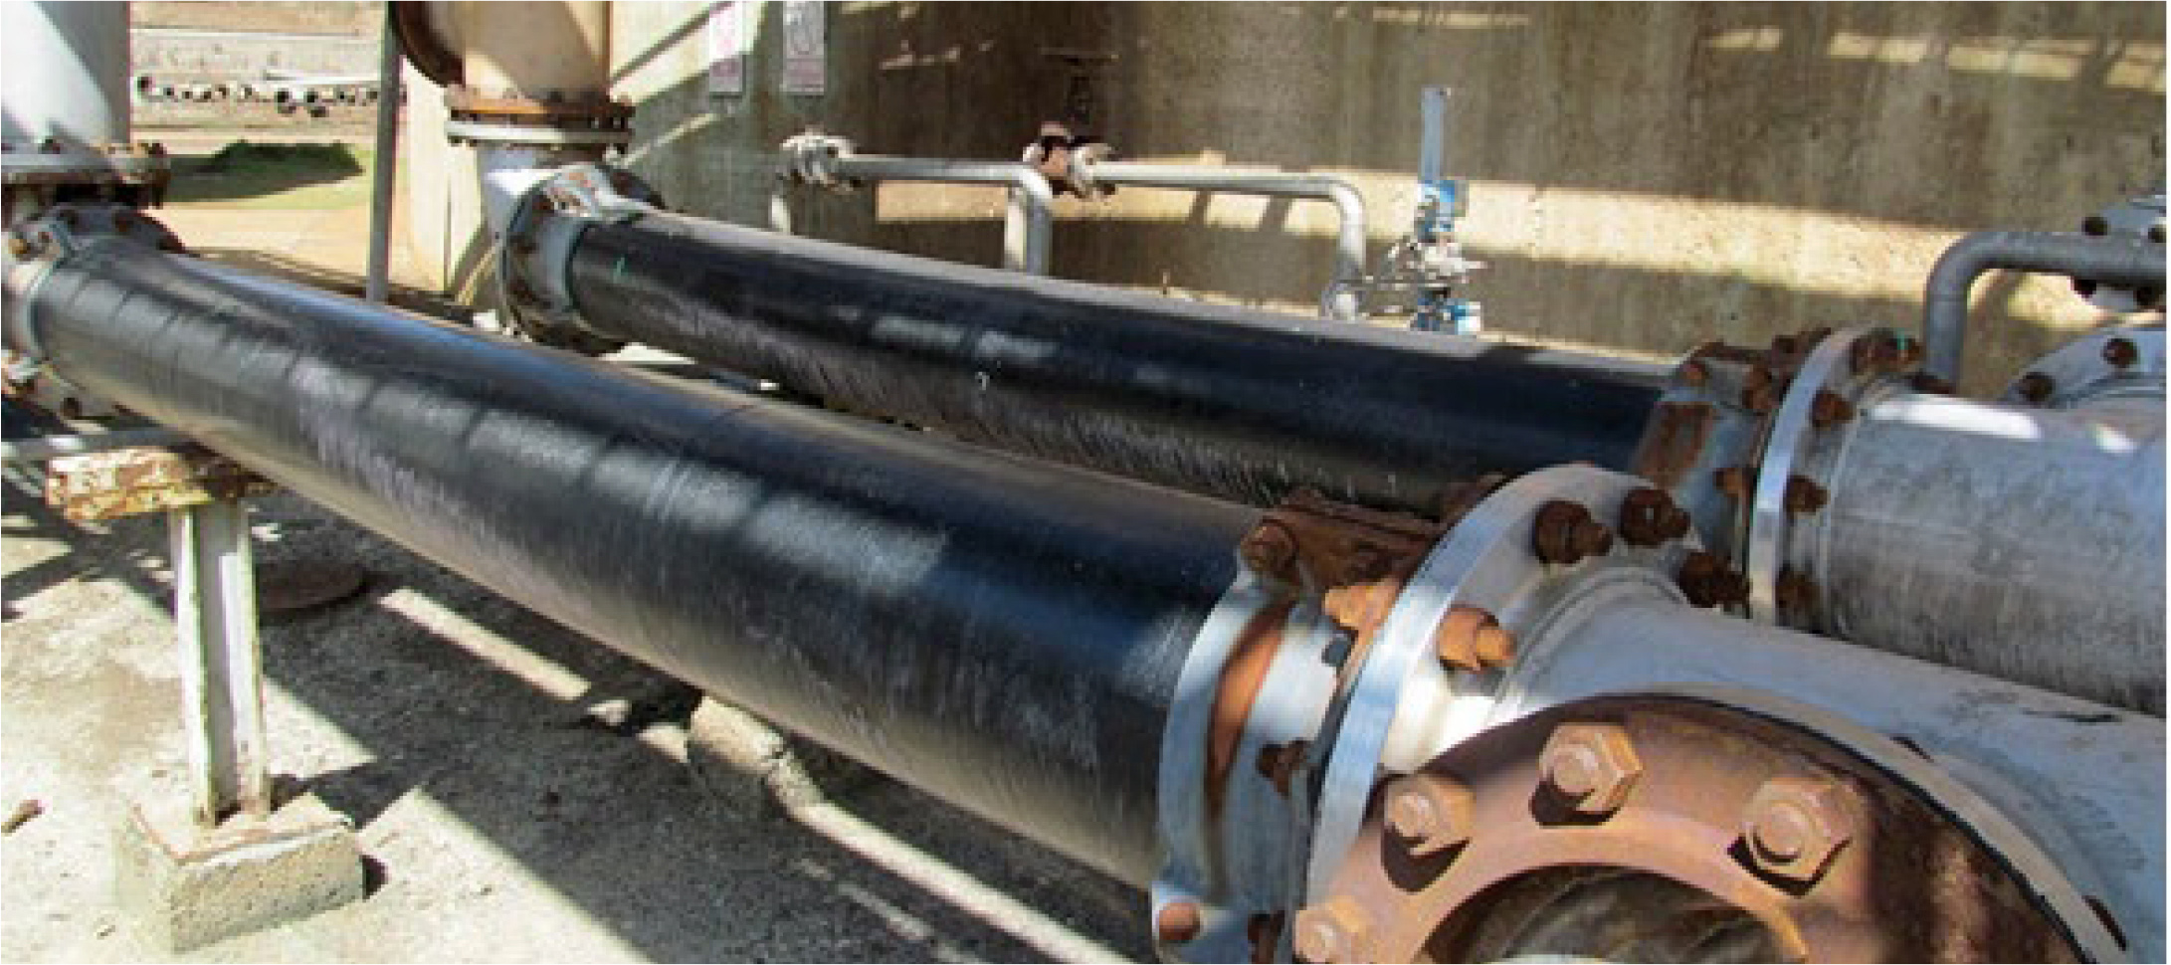
Линия кислотного щелока c высокими уровнями абразивности и осаждения

Компания  Moa Nickel S.A. Sherritt  Куба | 2014 год |  | Главная задача  Для транспортировки кислотного щелока компания Moa Nickel использовала стальные трубы с резиновой футеровкой. Между 3 и 6 месяцами эксплуатации им требовалось остановить завод более чем на 24 часа для удаления осадка, который накапливался в стальных трубах, уменьшая их внутренний диаметр на 60 %.  Кроме того, в стальных трубах возникали утечки из-за отслаивания и отщепления футеровки. Как только транспортируемая жидкость касается стали, через несколько минут это становится причиной утечки.  Решение  Компания Golan предоставила трубы Pexgol диаметром 355 и 315 мм с механическими соединениями, и с ними потребовалось остановить завод только через год после установки.  За это время из-за высоких уровней седиментации внутренний диаметр уменьшился только на 30 %. Ремонт длился всего 4 часа, и он заключался в ударах молотком, чтобы удалить осевший материал, который блокировал трубу. В итоге труба функционировала без проблем.  Компания Pexgol не только смогла поднять производительность линии, но также снизила расходы на техническое обслуживание. Каждый час простоя завода обходился компании в сотни долларов.
Рабочие условия:
70 °C, 3 бар
Использованные трубы:
Pexgol 355 мм и Pexgol 315 мм, класс 12
Применение:
Транспортировка кислотного щелока с частицами никеля, железа, кобальта и NaOH
Длина:
150 м

Линия кислотного щелока c высокими уровнями абразивности и осаждения
Преимущества

• Высокая износостойкость
Решение компании Pexgol является предпочтительным для транспортировки абразивных материалов. Как правило, износостойкость в три раза выше, чем у ПЭНД, и в два раза выше, чем у стали.
• Превосходная химическая и коррозионная устойчивость
Трубы компании Pexgol могут противостоять широкому диапазону химических реагентов, шламу, токсическим и радиоактивным материалам.
• Устойчивость к воздействию высоких температур
Рабочая температура может колебаться от –50 до 110 °C (от –58 до 230 °F).
• Превосходная внутренняя и внешняя коррозионная устойчивость
Наши трубы выдерживают десятилетия воздействия агрессивных сред без снижения производительности в одних из самых суровых условий в мире.
• Малый вес
По сравнению со сталью или резиной решение компании Pexgol приводит к снижению затрат на транспортировку и хранение и трудозатрат благодаря более низкому погонному весу.
• Длинномерные секции труб
Трубы компании Pexgol могут поставляться в длинномерных бухтах, что позволит уменьшить количество соединений, время установки и риски.
• Сопротивление ползучести и удару
Решение компании Pexgol с использованием материала трубопроводов с поперечными межмолекулярными связями помогает выдержать высокие осевые и радиальные напряжения; трубы обладают высокой степенью защиты от ударных нагрузок, разрушения и усталости. Наши трубы также полностью устойчивы к трещинам, даже в условиях волочения над острым скалистым рельефом и коагулированными кристаллами соли.

